Web 2.0 –
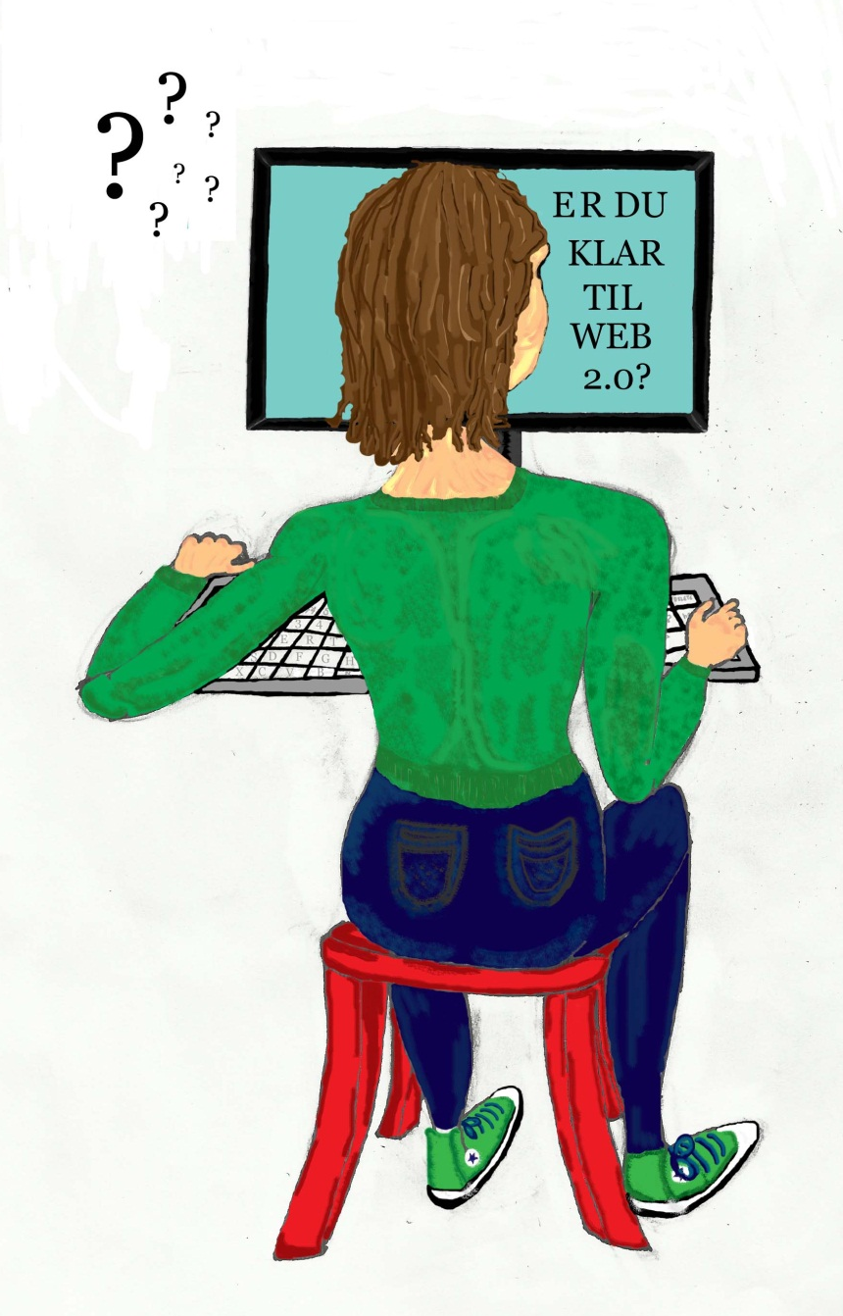
Arena for politisk deltagelse?

Forfattere: Berit Andersen
Kitte Godtliebsen
Louise Munk Thomsen

